Tema 3 - Milestone 1

Dobre Gigi-Alexandru 341C5

În această etapă am ales să implementez următoarele cerințe:

1.1, 1.2, 1.3, 1.4, 1.5, 2.1, 2.2, 2.3, 3.1, 3.2, 3.3, 4.1, 4.2, 4.3, 5.1

**1.1. Minim 5 categorii**

Pentru crearea categoriilor, avem opțiunea de Collections din bara aflată pe partea dreaptă. Trebuie să completăm numele colecției și tipul îl setăm la Manual.

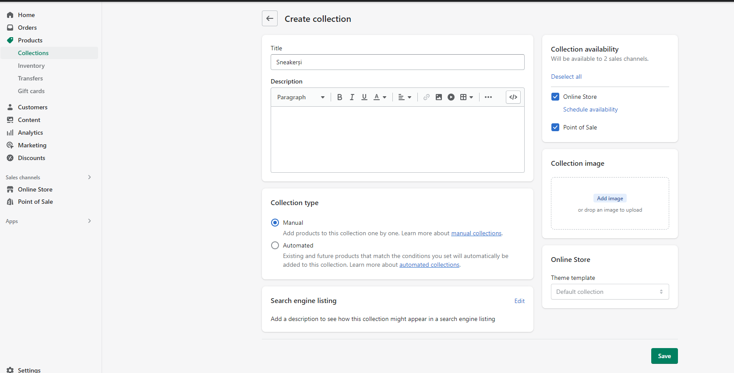

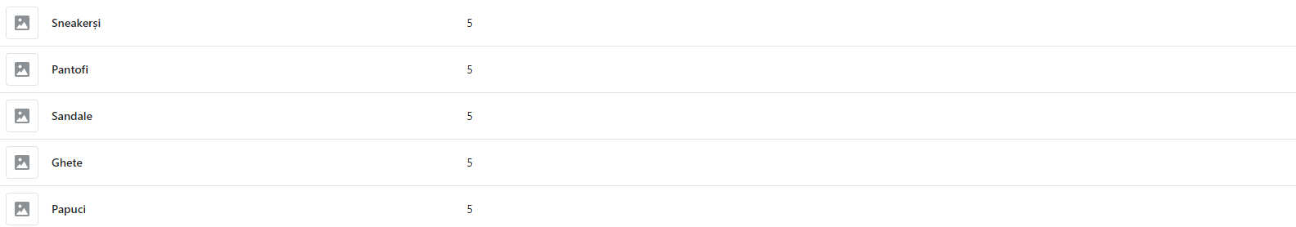

**1.2. Minim 5 produse per categorie.**

Pentru a crea un produs, trebuie să apăsăm pe Products și apoi pe Add product.

De Acolo completăm diferite informații despre produs cum ar fi: Nume, Descriere, Colecția căreia îi aparține, Prețul, Cantitatea, și câte 3 poze pentru fiecare.

**Sneakerși:**

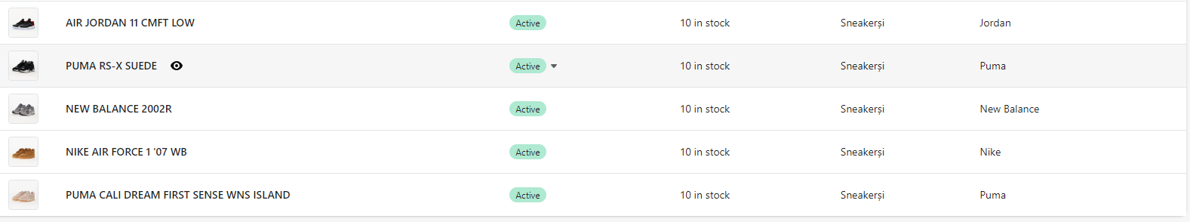

**Pantofi**:

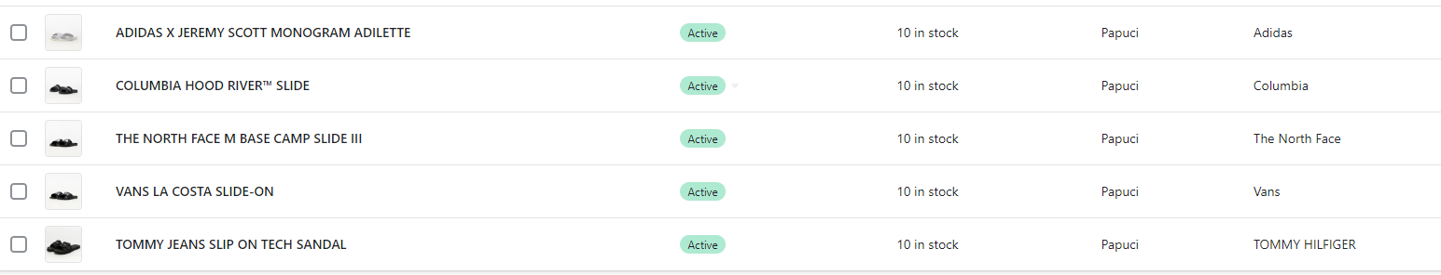

**Ghete:**

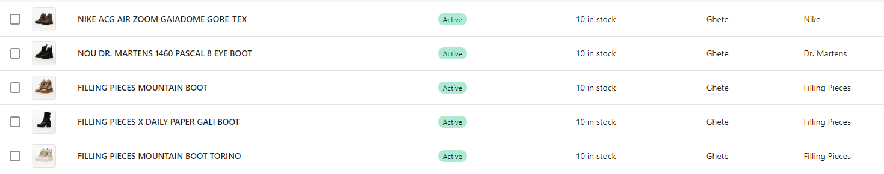

**Sandale:**

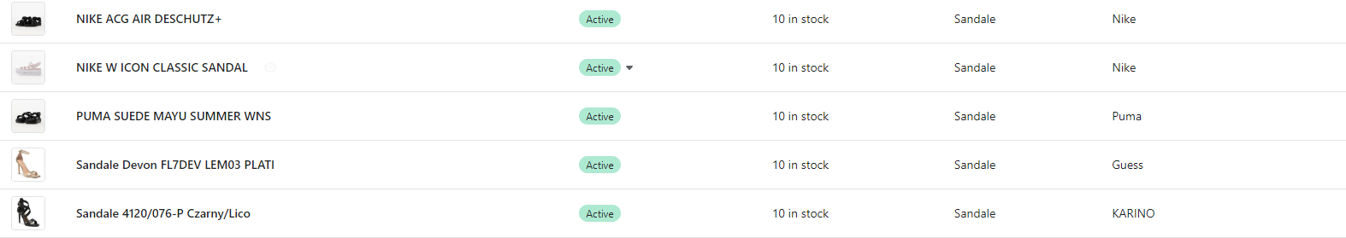

**Pantofi:**

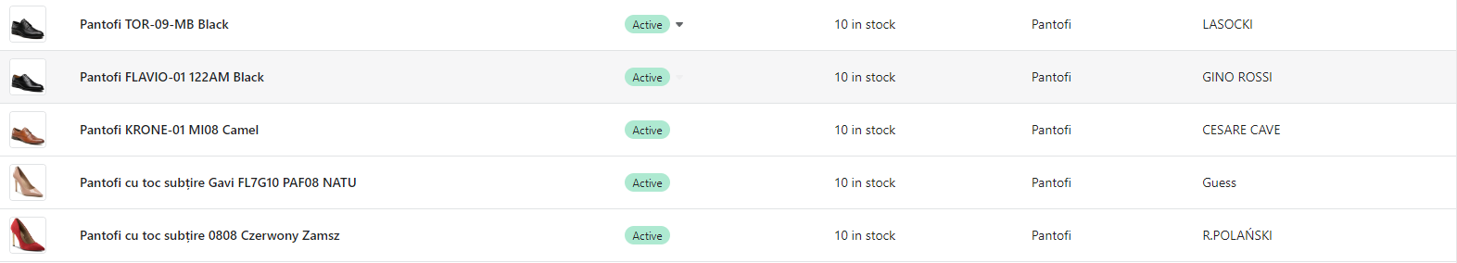

**1.3. Un set generic de atribute definit default, care să conțină un atribut: timp de livrare al produsului.**

Pentru a adăuga un field custom, vom folosi Custom data -> Product metafield definitions

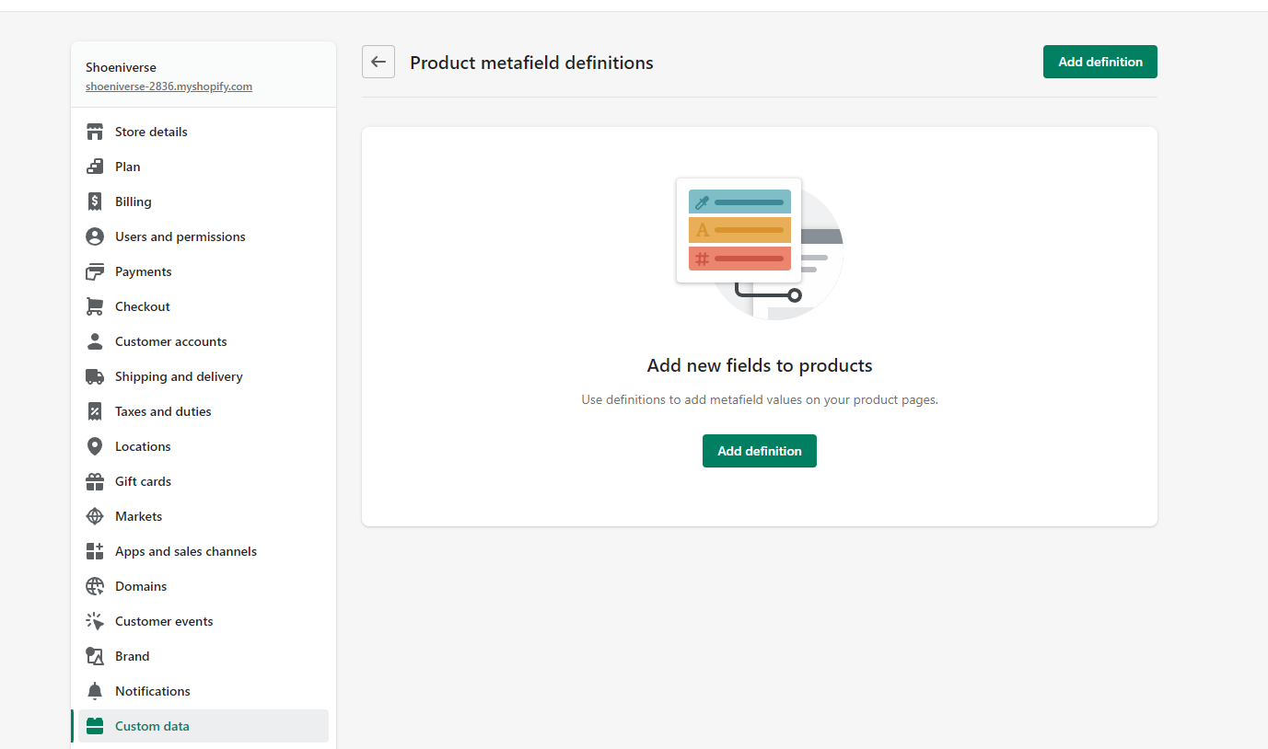

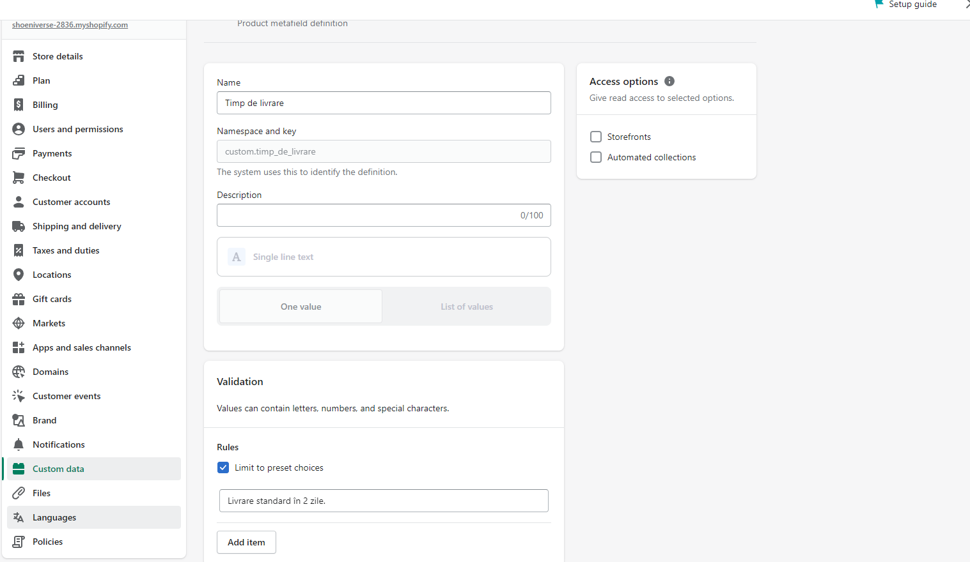

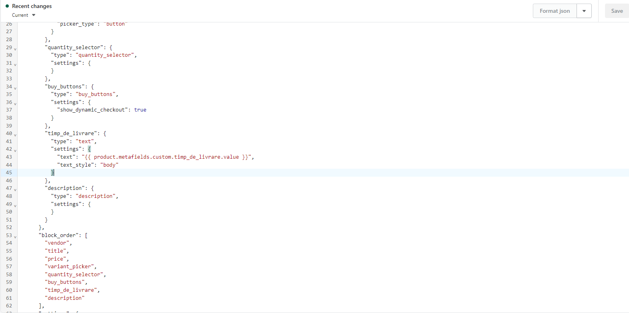

Pentru a avea acest field și pe pagina produsului, vom folosi Metafields Guru deoarece este o aplicație care ne oferă 1000 de credite pentru a da update la acest field.

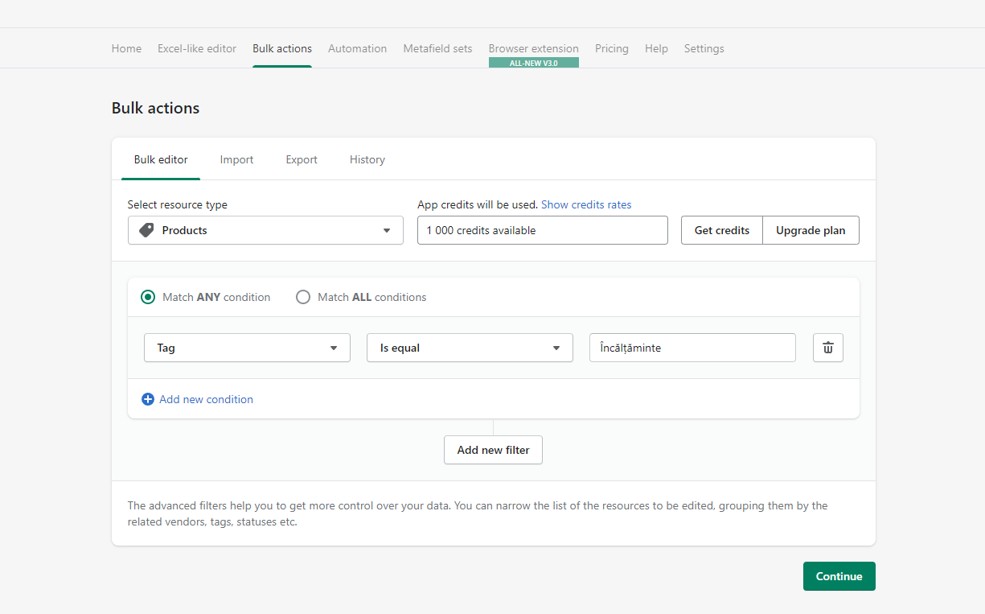

Vom face un bulk action ca să dăm update la field. Am adăugat un tag de Încălțăminte fiecărui produs pentru a le putea selecta pe toate în această fereastră.

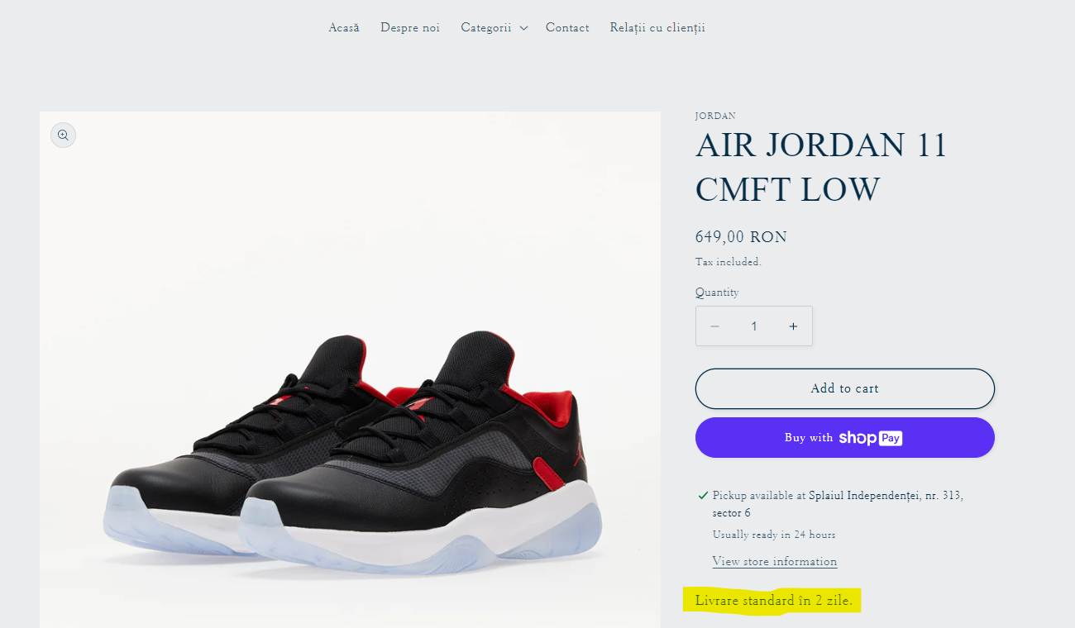

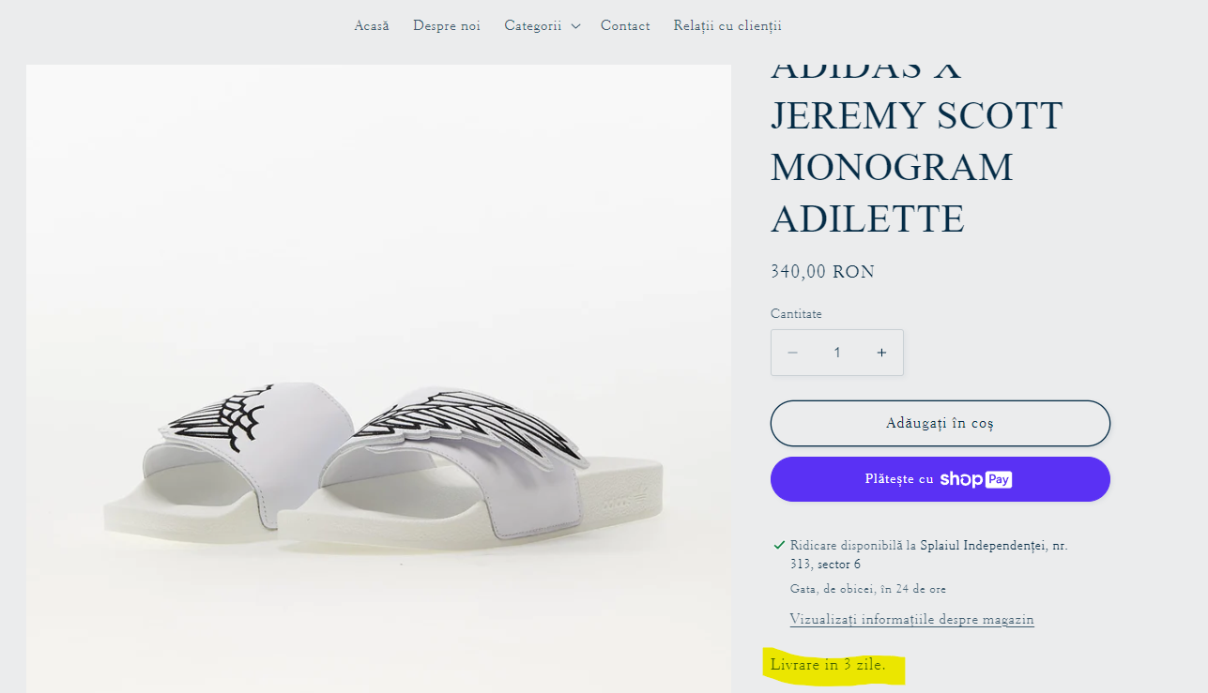

**1.4. Minim 2 seturi de atribute moștenite din setul de mai sus, cu minim 2 atribute distincte în plus corespunzătoare unor categorii diferite de produse (ex: Memorii: dimensiune și frecventa, Monitoare: diagonală, tehnologie)**

Urmând aceeași pași ca mai sus, am adăugat pentru toate produsele și fieldul numit Gen (M/F). Pentru sandale, cele feminine au două fielduri noi - tip(Elegant/Casual) și toc(Cu toc/Fără toc). Cele masculine au doar tip. Pentru Ghete, am adăugat două fielduri noi - stil de închidere(Închidere cu fermoar/Închidere cu șiret) și îmblănite(Îmblănite/Neîmblănite).

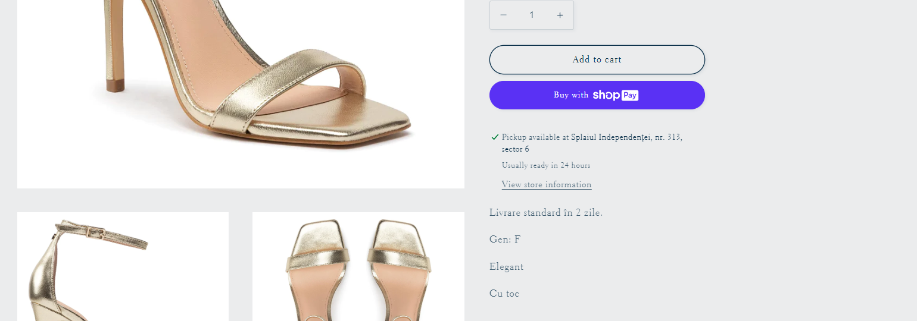

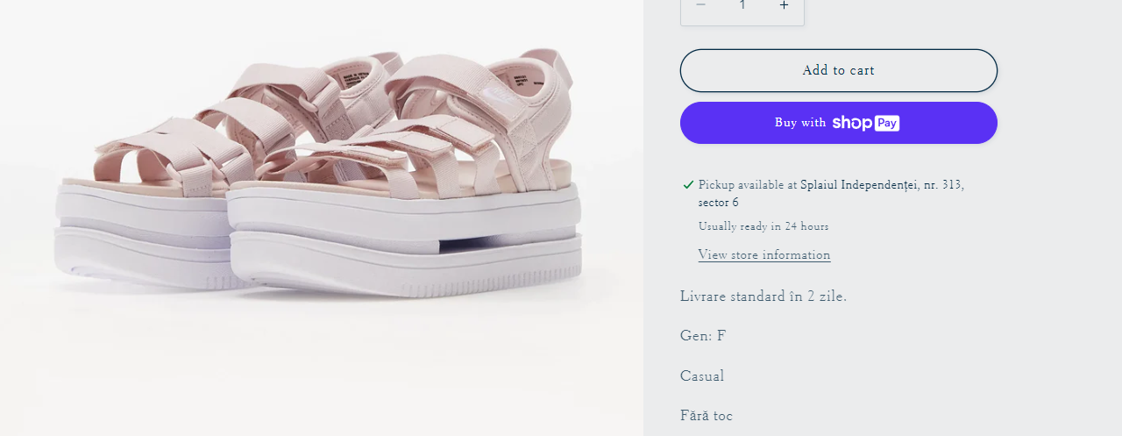

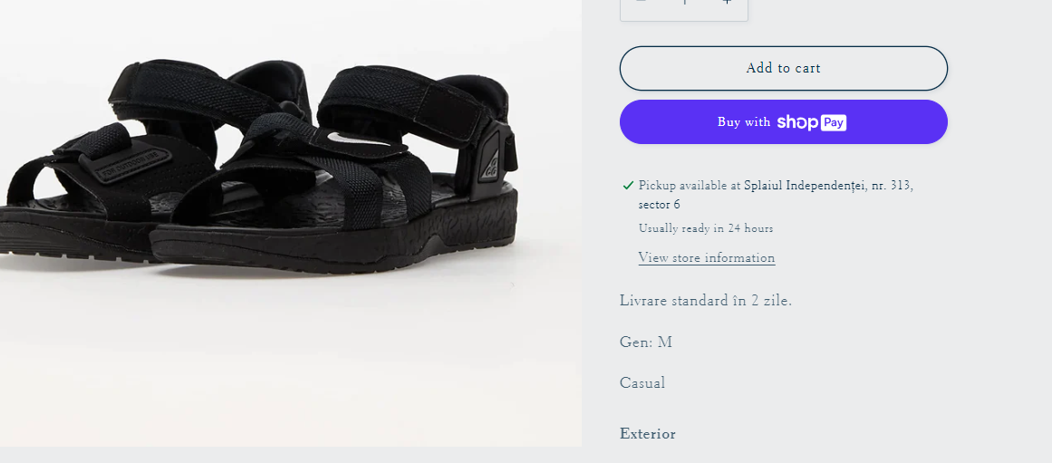

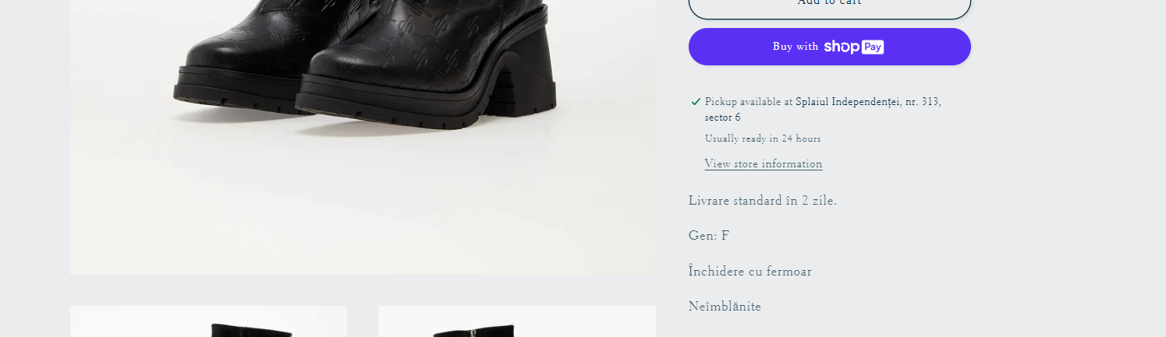

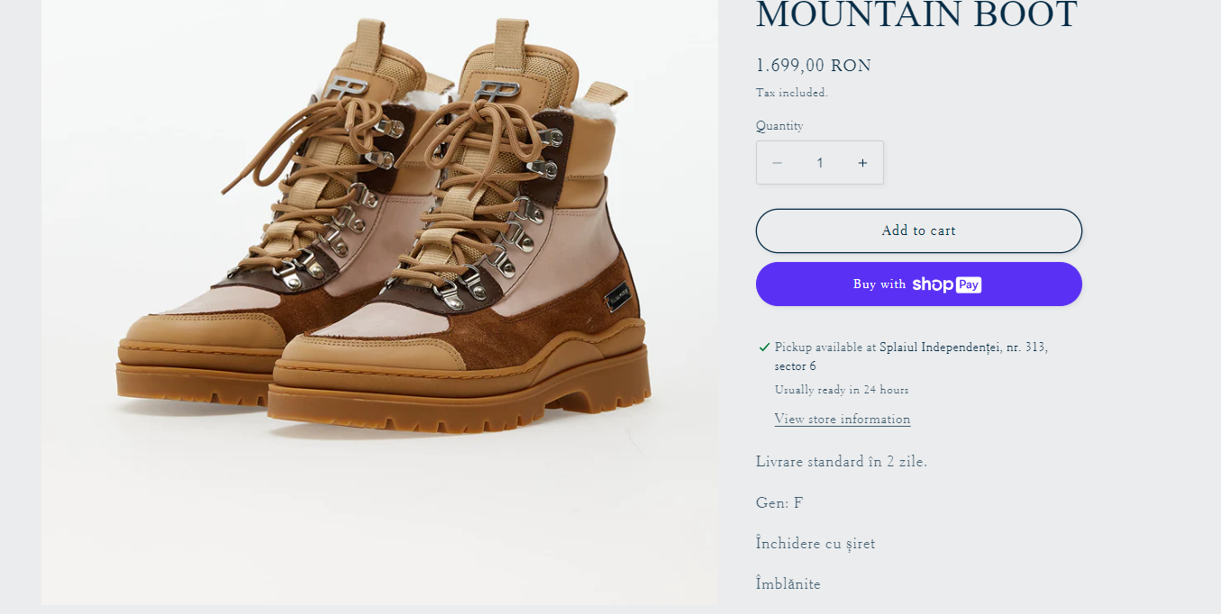

**1.5. Produsul să conțină minim: Nume, Descriere, Poza.**

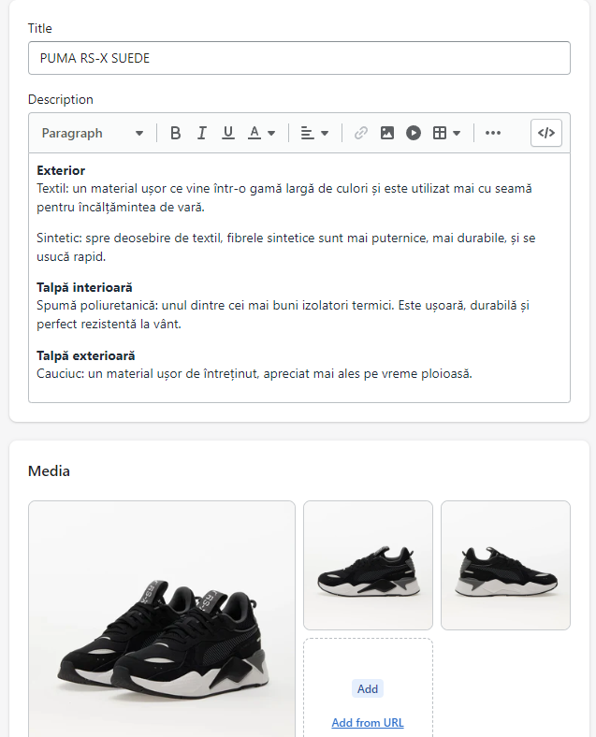**\**

**2.1. Fiecare magazin să aibă definită o temă diferită de cea default.**

Tema default este Dawn. Am schimbat-o cu Studio.

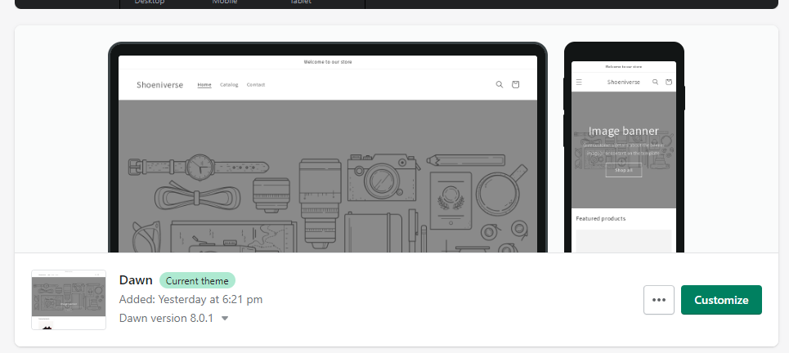

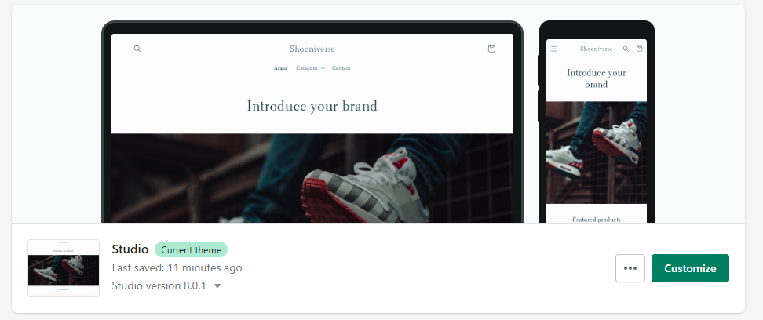

**2.2. Informație specifică magazinului: about us, contact us, customer service.**

Pentru acest task, am creat 2 pagini noi și am folosit pagina default de Contact.



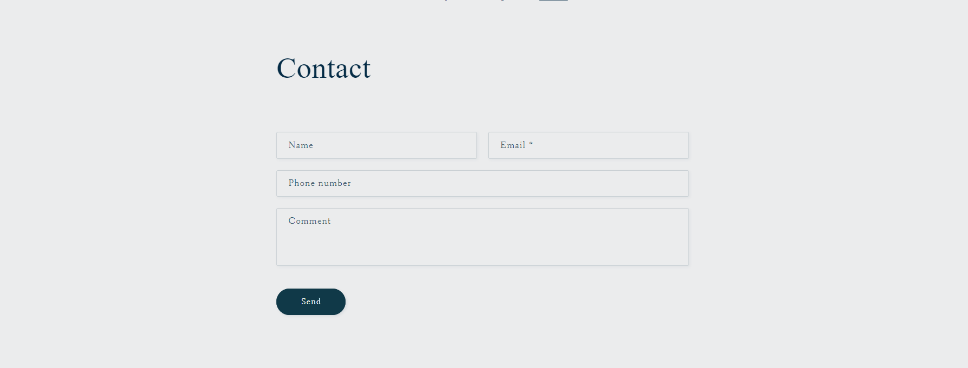

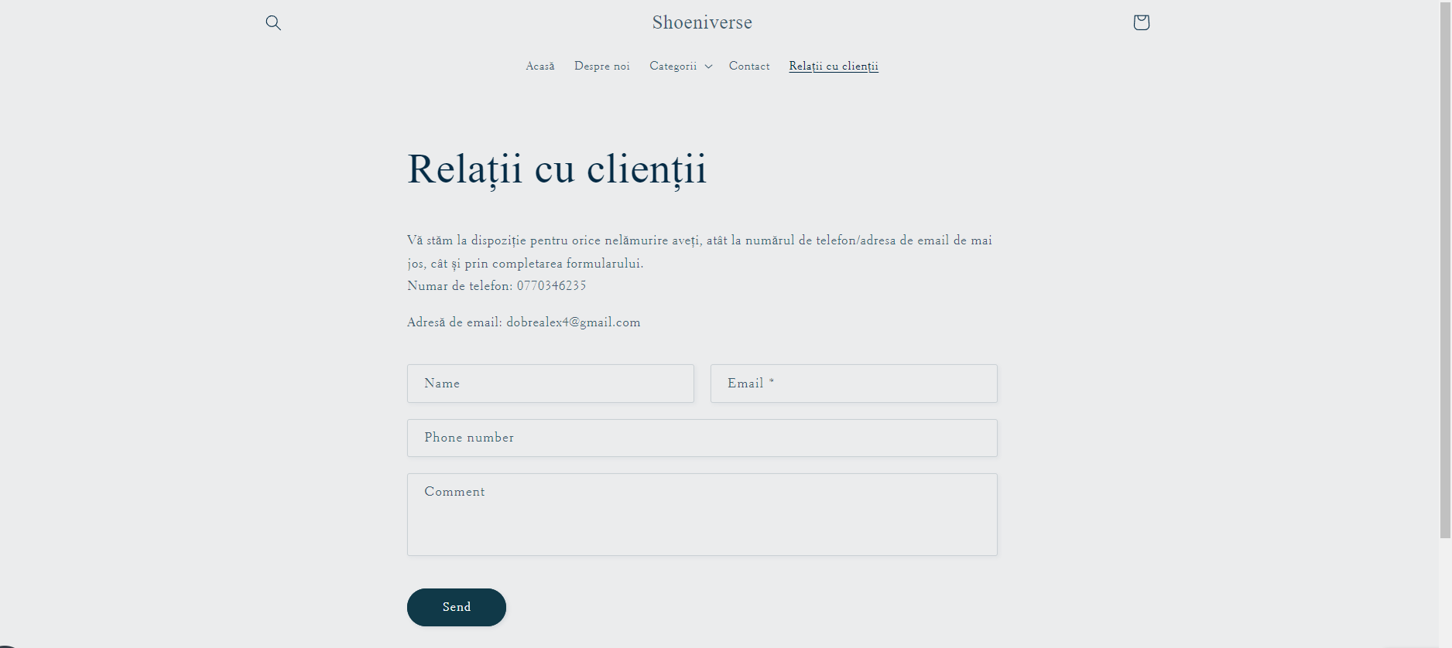

**2.3. Schimbat informația de copyright**

Pentru a modifica informația de copyright și ca aceasta să se propage pe toate paginile, vom modifica linia 315 din footer-ul temei. 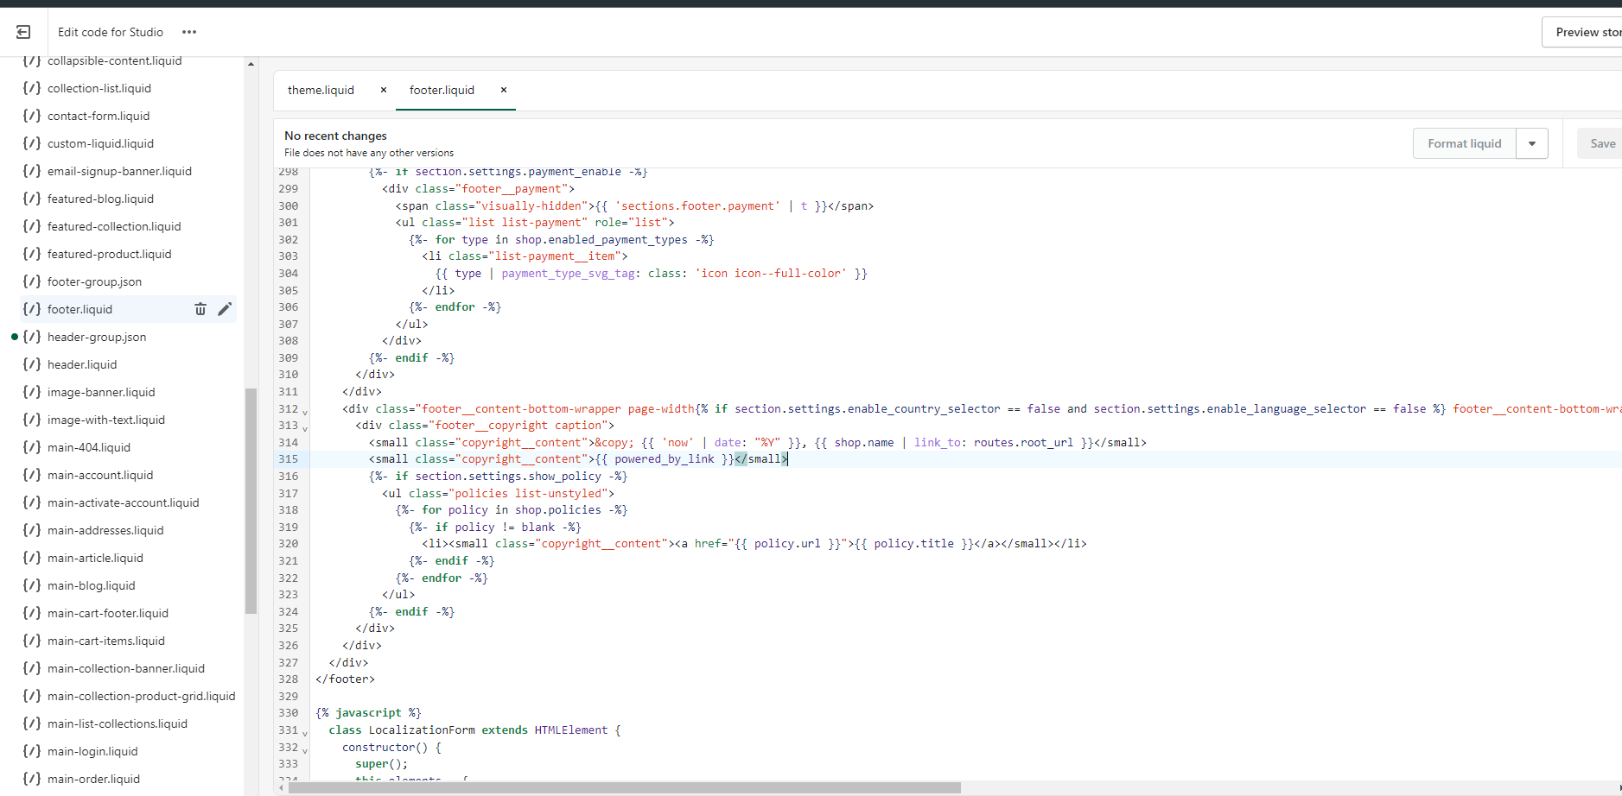

**3.1. Ridicare de la sediu**

Am setat Local Pickup din setări.

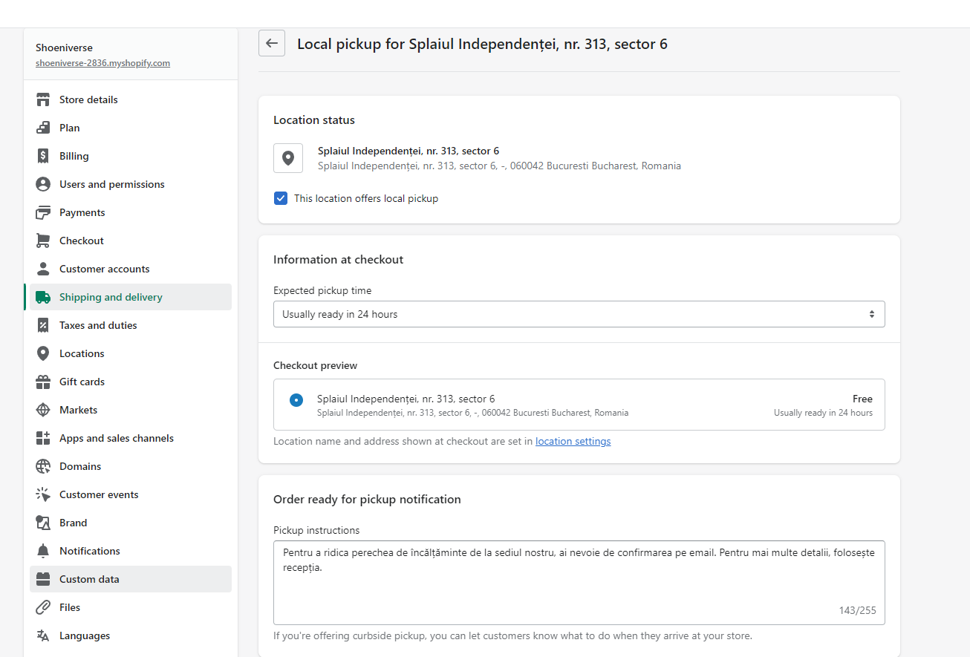

**3.2. Poștă**

Am setat Local Delivery din setări. Pentru a fi livrate la poștă, cumpărăturile trebuie să aibă un preț minim de 550 de lei și transportul este gratuit.

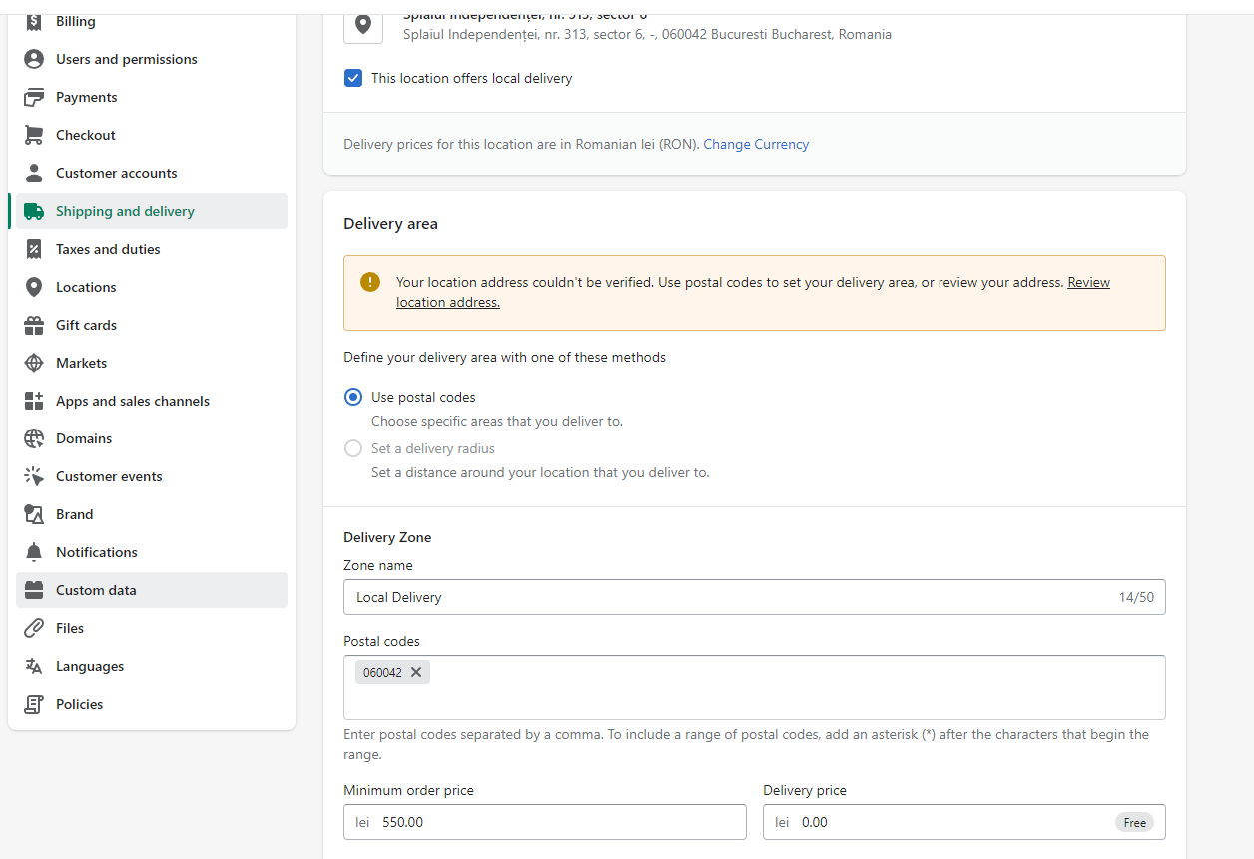

**3.3. Curier**

Am setat Shipping din setări și am pus Standard fee-ul de 20 de lei.

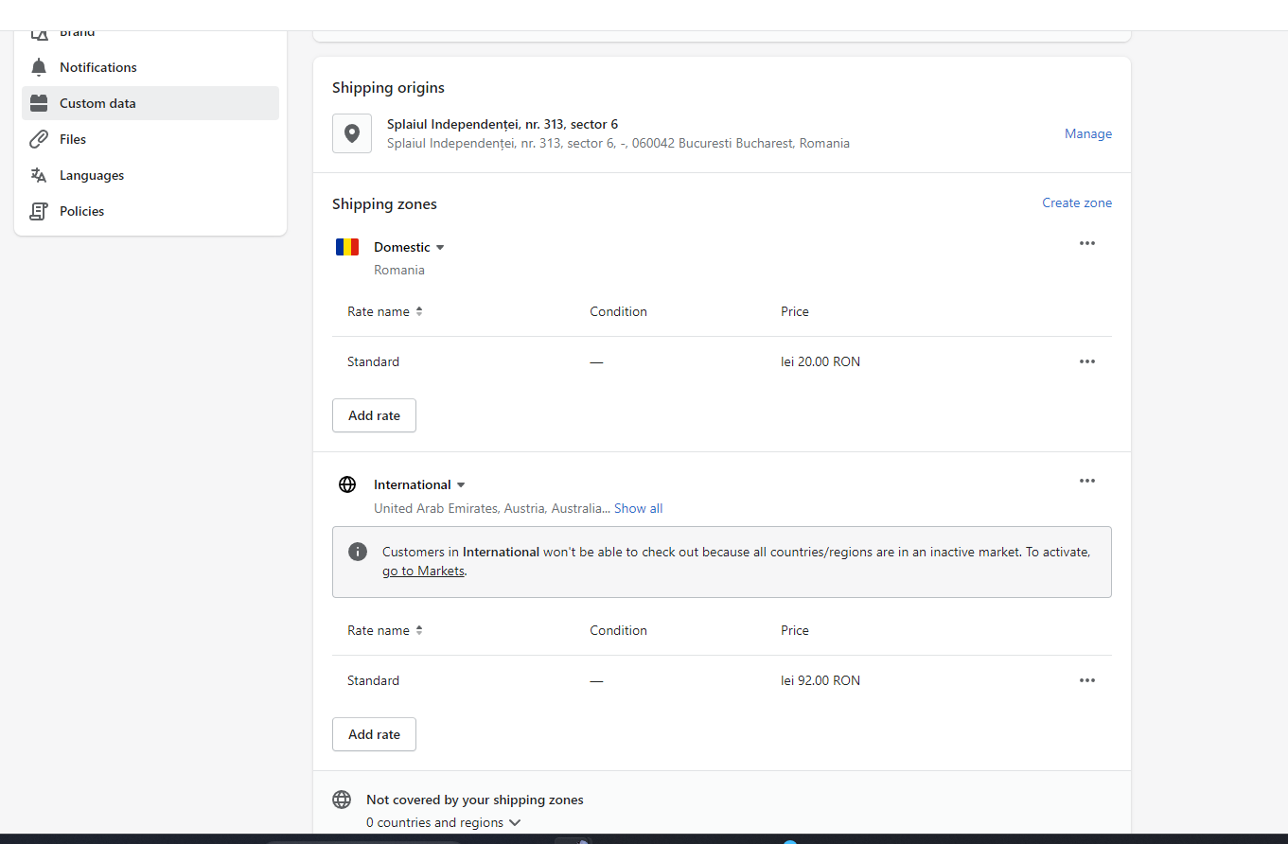

**4.1. Transfer bancar**

Am activat bank deposit din setări.

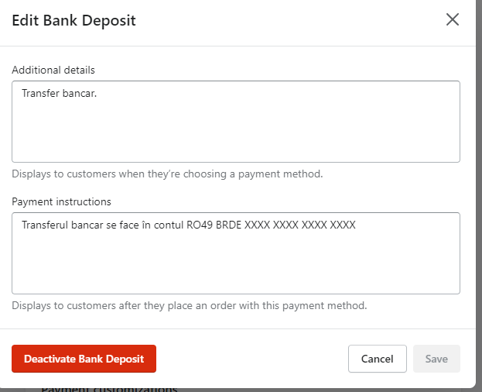

**4.2. Card bancar**

Pentru card bancar, am folosit shopify payments din setări. Sunt necesare date precum adresa, numele, numărul de telefon. Trebuie completat și contul în care să ajungă banii.

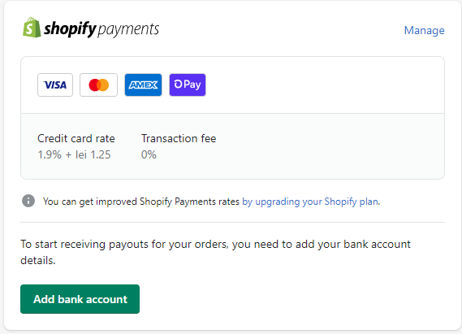

**4.3. Integrare sistem de plăți online**

Am activat paypal din setări. Un cont de business este necesar.

<https://www.paypal.com/c2/webapps/mpp/integrating-shopify?locale.x=en_C2>.

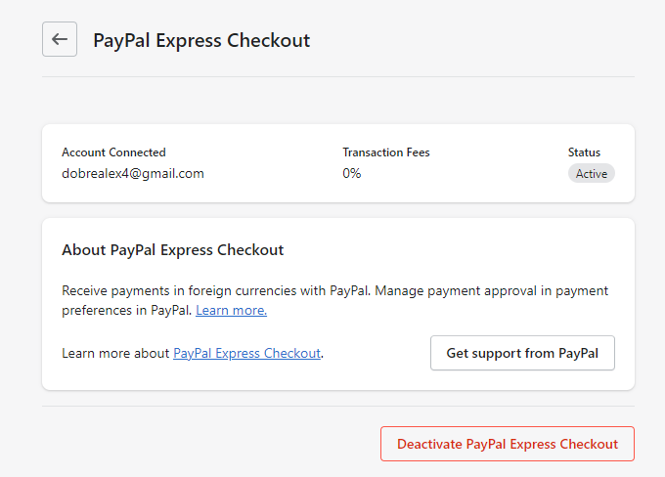

Cele doua opțiuni de card și transfer bancar. Paypal nu suportă moneda în RON.

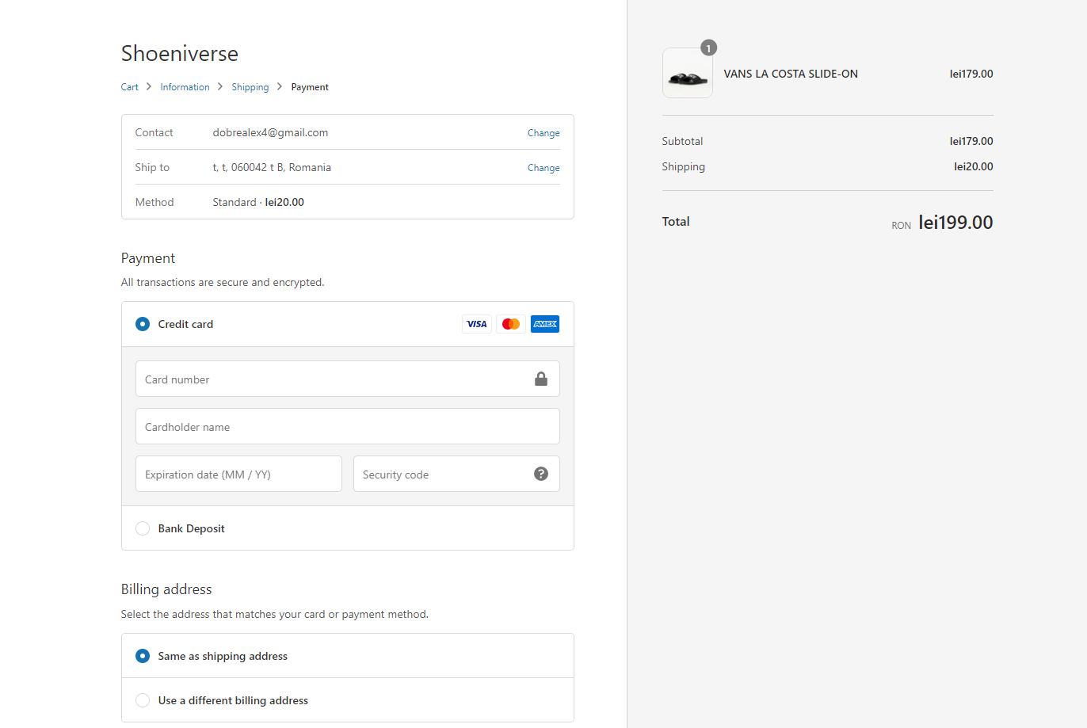

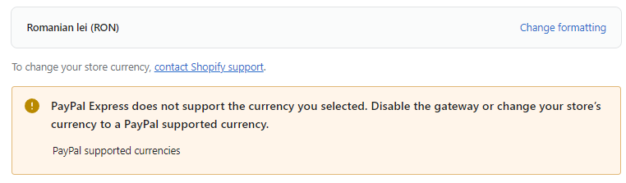

[**https://developer.paypal.com/api/nvp-soap/currency-codes/**](https://developer.paypal.com/api/nvp-soap/currency-codes/)

**5.1. Minim 2 grupuri de clienți definite Gold și Silver.**

Pentru grupurile de clienți, vom folosi tags.

